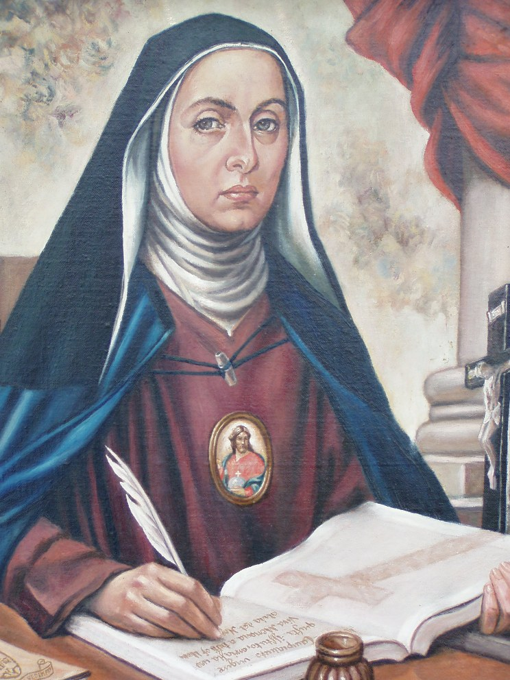
Rozjímania s Máriou Celestou - mystičkou Eucharistie

Mária Celesta je mystičkou z 18. storočia. Je to storočie poznamenané osvietenstvom a rozumkárčením, ktoré odmieta akýkoľvek mysticizmus. Je to obdobie, keď sa s ženami v spoločnosti a dokonca ani v Cirkvi takmer nerátalo. Mária Celesta je silná žena, vytrvalá, energická a rozhodná. Dokáže vždy povedať Bohu „áno“. A keď je to nevyhnutné, vie povedať aj „nie“ ľuďom, nevynímajúc ľudí z Cirkvi.

Jej diela sú málo známe a nie je ich veľa. Začala písať nielen vzhľadom na prosbu spovedníka a duchovného vodcu, ale najmä na Pánovu výzvu:

„Milovaná môjho srdca, napíš o mne to, čo som ti zjavil v skrytosti; hovor to otvorene, lebo je mojou vôľou, aby si ohlásila všetky pravdy, ktoré ti moja múdrosť odhalila o mojom vtelení a o kráse mojich diel vykonaných v prijatej ľudskej prirodzenosti (Rozhovory duše s Ježišom, 9,25).

Mária Celesta sa snaží spolupracovať na rozoznaní svojej duchovnej cesty a založení nového inštitútu, do ktorého ju od roku 1725, povolal Pán. V svojich dielach jednoducho opisuje to, s čím k nej prichádza jej „Milovaný“ Ježiš. Planie ako vulkán a rozpráva so zápalom mystika. Udivujúca je jej eucharistická spiritualita. Ako iné osoby oddané kontemplácii, vie na túto tému viac, než známi teológovia. Uvedomuje si, že každé sv. prijímanie nie je iba stretnutím sa s Kristom, ale aj zakúsenie premieňajúcej jednoty, ktorá nijako nezmenšuje samotnú osobu, ale činí ju Kristovým Telom, niekým, kto spolu so sv. Pavlom môže povedať: „Pre mňa žiť je Kristus“ (Gal 2, 20).

Sama hovorí o mystických intuíciách, ktoré oslňujú. Snaží sa lojálne, „neobratne“ vystihnúť slová a obrazy, ktoré je Boh dáva. Nepíše slovo za slovom, ktoré jej Pán diktuje, ale snaží sa pokorne, s láskou, s prejavom charakteristickým pre ženu, zaznamenať to, čo jej hovorí Pán. Počúva a píše. Zamilovaná do Krista zveruje nám tajomstvá týkajúce sa jej vrelej lásky k Pánovi.

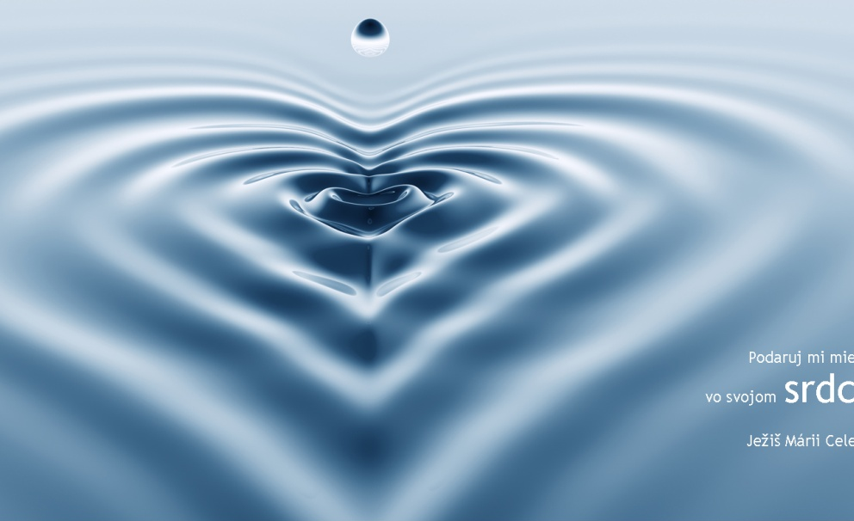

1. Zamyslenie:

HNEĎ

Zostávam ... a to hneď!

Th. Rey- Mermet vo svojom nezabudnuteľnom diele Alfonz Liguori – svätý z čias osvietenstva, opisuje Máriu Celestu takto:

„Zavčas rána na jar roku 1718 dostavník don Giuseppe Crostarosy, neapolského advokáta, prechádza slnečným krajom Campo Nolano. V modrastej hmle, ktorou sa medzi stromami a kvetmi občas prederie slnko, sa štyri dámy uberajú do Marigliano, mestečka vzdialeného 20 kilometrov od stolice. Je to donna Paula Battista Crostarosa, jej priateľka a dve dcéry: tridsaťročná Uršuľa a takmer dvadsaťdvaročná Júlia. Ich zámerom je návšteva sestry Verdiany z Ježiša, predstavenej tamojšieho spoločenstva (...)

V Karmeli sú prijaté vrelo a radostne. Predstavená počas rozhovoru kladie Júlii nezvyčajnú otázku: „Na čo ešte čakáš, keď sa chceš odovzdať Pánovi? Nechceš už dnes zostať s nami v kláštore?“

Júlia súhlasí.

-„Zostávam a to hneď.“

Hneď! V tej odpovedi je obsiahnutý celý temperament Márie Celesty: živý plameň lásky a sila
odovzdania; sloboda ducha a silná vôľa; energický charakter a rýchlosť rozhodnutia; vrelá láska ku Kristovi a absolútne sebadarovanie bez akejkoľvek vypočítavosti.

Zostáva v kláštore. Medzi ňou a matkou dochádza k živej výmene názorov. Rodia sa výhrady, či otec, ktorý o ničom nevie, bude súhlasiť. Mária Celesta je pripravená vrátiť sa domov, ak otec neprijme jej rozhodnutie. Je však presvedčená o jeho súhlase ako aj o tom, že zaplatí veno, ktoré je potrebné pre vstup do kláštora.

Mária Celesta sa narodila v srdci Neapola 31. októbra 1696, pár dní po sv. Alfonzovi, v tej istej štvrti. Bol to mesiac ruží a rodinné priezvisko „Crosta-Rosa“ (ohnivé ruže) pripomína, že prišla na svet v pestrofarebnej jeseni, ktorá je podľa slov básnika „zaliata dažďom zlata, šafranu a mede..“

Je desiatym dieťaťom a akoby lúčom slnka, ktorý pre svoju veselosť a duševnú pohodu, je všetkými obľúbený. V piatich, či šiestich rokoch, kedy je na svoj vek mimoriadne rozvinutá, prežíva prvú mystickú skúsenosť. Ako jedenásťročná pristúpi k prvému svätému prijímaniu. Keď má pätnásť rokov, spovedník jej dovolí pristupovať k tejto sviatosti každý deň. Je to výnimočný súhlas, berúc do úvahy epochu, v ktorej žila. K častejšiemu sv. prijímaniu pristupovalo vtedy iba zopár osôb. Eucharistia sa od tej chvíle stane silným okamihom jej každodennej modlitby a centrom jej duchovného života. Ako sedemnásťročná sa, so súhlasom spovedníka, zasvätí Bohu sľubom čistoty.

Teraz je v Karmeli v Marigliano. Netúži však po umiernenom štýle rehoľného života. Keď si všimne v kláštore istú prehnanú slobodu, živo sa obracia na predstavenú:

Ak neusporiadate túto nadmernú slobodu, nezložím sľuby v tomto kláštore.

Predstavená to berie do úvahy a 21. novembra 1719, v deň Obetovania Panny Márie v chráme, Mária Celesta skladá svoju profesiu, šťastná z toho, že Mária ju prijala za svoju dcéru. Po pol roku je vybraná za novicmajsterku. Ten úrad v nej bude prebúdzať horlivosť. Sama o tom povie a neskôr aj napíše:

Bola som hladná po láske k blížnemu a po vrúcnejšej láske k Bohu.

Zakrátko je však Karmel zatvorený. Udialo sa to na prosbu biskupa, ktorý mal problémy s vlastníčkou majetku, na teréne ktorého sa nachádzal kláštor. Bolo potrebné nájsť východisko, aby sestry zostali verné svojmu zasväteniu. Na radu otca Falcoiu, Mária Celesta vstupuje k vizitkám do Scala. V tomto novom kláštore jej Pán zjaví nový spôsob rehoľného života, po ktorom túži, aby bol rovnako pre mužov ako aj pre ženy tamtých čias a budúcich stáročí. Odohrá sa to počas vďakyvzdania po sv. prijímaní, v najdôležitejšej duchovnej chvíli každého dňa.

V roku 1718, na otázku predstavenej v Karmeli v Marigliano, Mária Celesta odpovedala: Áno, hneď. Dnes sa nielen snaží pokračovať vo svojom áno vyslovenom Pánovi, ale ešte hlbšie vojde do toho áno, ktoré bude dlhé, ťažké, bolestné ako umučenie Krista, ktoré jej však prinesie paschálnu radosť a pokoj. Mária Celesta sa snaží odovzdať nový pohľad na rehoľný život, ktoré jej Pán zjavil v hodine vďakyvzdania, po sv. prijímaní. Je to výzva k tomu, aby sa rehoľný život – individuálny a spoločný - stal neustálou kontempláciou Krista v jeho paschálnom mystériu a pokračovaním v Spasiteľovej misii po celom svete, po všetky časy.
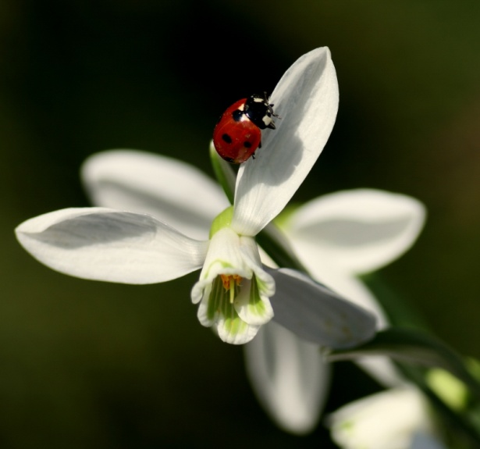

A ČO MY DNES?

- Najdôležitejšia modlitba pre Máriu Celesta je načúvanie Bohu. Venujeme dostatok času na počúvanie Boha?

- Po rozpoznaní jeho výzvy sme pripravení odpovedať „áno“ ako Peter a zanechať siete i rybársku loď? Alebo ako Matúš svoju colnicu? A možno ako Mária Celesta, zanechať výhody otcovského paláca?

- Uvedomujeme si, že Pán nežiada rýchly, okamžitý apoštolský úspech, ale – čo stojí neraz viac – verné zotrvávanie v jeho láske?

- Je naše „áno“ plné oduševneného zápalu, trpezlivé, verné odovzdanie sa tiež v radostnom nasledovaní Pána vo „všetkých farbách Paschy“?

- Uvedomujeme si, že naše „áno“ povedané Pánovi, nesúvisí so získaním osobnej odmeny ako cieľa našich snažení, ale vďaka nemu sa stávame citlivými na potreby blížneho, sme ochotní zdieľať sa s ním vierou, šťastím, Pánovou láskou. Tou láskou, ktorú nachádzame v Slove, v sviatostiach a najmä v Eucharistii?

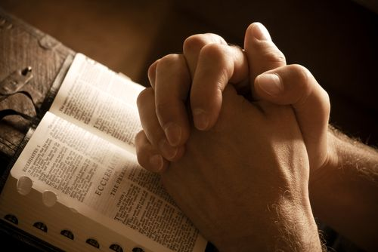
MODLIME SA SPOLOČNE S MÁRIOU CELESTOU

V deň svojej rehoľnej profesie Mária Celesta opäť vyslovila svoje áno. Hneď spievala Pánovi pieseň, ktorú pri tejto príležitosti sama zložila:

Nadišla vytúžená chvíľa,
zasnúbil si ma Boh.
Moja útecha je dokonalá
a v mojej láske našla som odpočinok.

Aká je to blaženosť
svoju túžbu naplniť
a s ženíchom prekrásnym
radovať sa naveky.

Moja túžba nikdy nezhasne
po radosti z ľúbeho milého,
po slúžení mu, po jeho zaľúbení,
po večnom lásky vlastnení.

Prídem potom, môj milovaný,
stretnúť sa s tebou hore, v nebi,
navždy mať tam ženícha,
ktorý ma tak miloval.

(Autobiografia, str. 56)

